Измерение фазового сдвига сигналов
Выбор метода измерения угла сдвига фаз сигналов зависит от диапазона частот, уровня и формы сигнала, от требуемой точности измерений. Различают косвенные и прямые методы.
Косвенный метод измерения угла сдвига фаз меду током и напряжением основан на использовании трех приборов: вольтметра, амперметра и ваттметра. Данный метод используется обычно для промышленных установок и характеризуется не высокой точностью.
Среди осциллографических методов измерения фазы наибольшее распространение получили методы линейной развертки и эллипса (фигуры Лиссажу). Метод линейной развертки предполагает использование двухлучевого осциллографа.
Для точных измерений угла сдвига фаз используют компенсатор переменного тока с фазовращателем. Компенсационный метод измерения фазового сдвига основан на сравнении его с фазовым сдвигом, создаваемом с помощью фазовращателя. При этом в качестве нуль-индикатора может быть использован, например, осциллограф. Измеряемый фазовый сдвиг отсчитывают по показанию эталонного фазовращателя.
Прямое измерение угла сдвига фаз осуществляют с помощью электродинамических, ферродинамических, электромагнитных, электронных и цифровых фазометров.
Электродинамические фазометры используют в диапазоне частот до 10 кГц, цифровые фазометры используются в маломощных цепях в диапазоне частот от единиц Гц до сотен МГц.
В электронно-счетных цифровых фазометрах, реализующих метод дискретного счета, сдвиг по фазе между сигналами преобразуется во временной интервал, заполняемый импульсами стабильной частоты с определенным периодом, которые затем подсчитываются.
Явление зависимости фазового сдвига от частоты негативно проявляется при прохождении многочастотного широкополосного сигнала через четырехполюсник. При этом форма сигнала на выходе четырехполюсника не совпадает с формой сигнала на входе, так как разные частотные составляющие запаздывают на разное время. Для характеристики этого явления используют понятие группового времени запаздывания , которое определяется как производная от сдвига фазы по частоте:
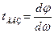. (9.8)
Наибольшее распространение для измерения группового времени запаздывания получил метод Найквиста, согласно которому оно принимается равным времени распространения огибающей сигнала, полученного при амплитудной модуляции несущего колебания низкочастотным сигналом. В соответствии с эти методом проводится сравнение фазового сдвига огибающей модулированного по амплитуде сигнала на входе и выходе исследуемого четырехполюсника.
Упрощенная схема, реализующая данный метод, показана на рисунке.

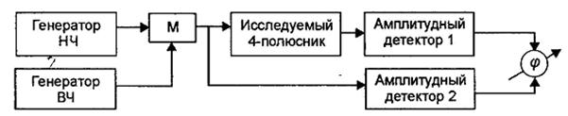

Рис. 9.13 Схема измерения группового времени запаздывания сигнала.

Групповое время запаздывания можно определить по формуле:
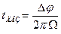, (9.9)
где Ω - частота огибающей колебаний (частота биения колебаний).

